**MANUAL DE USUARIO**

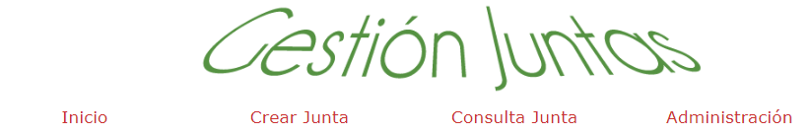

**INGRESO DEL USUARIO**

El usuario entra por la parte de Autenticación ingresando el usuario de cuenta y contraseña.

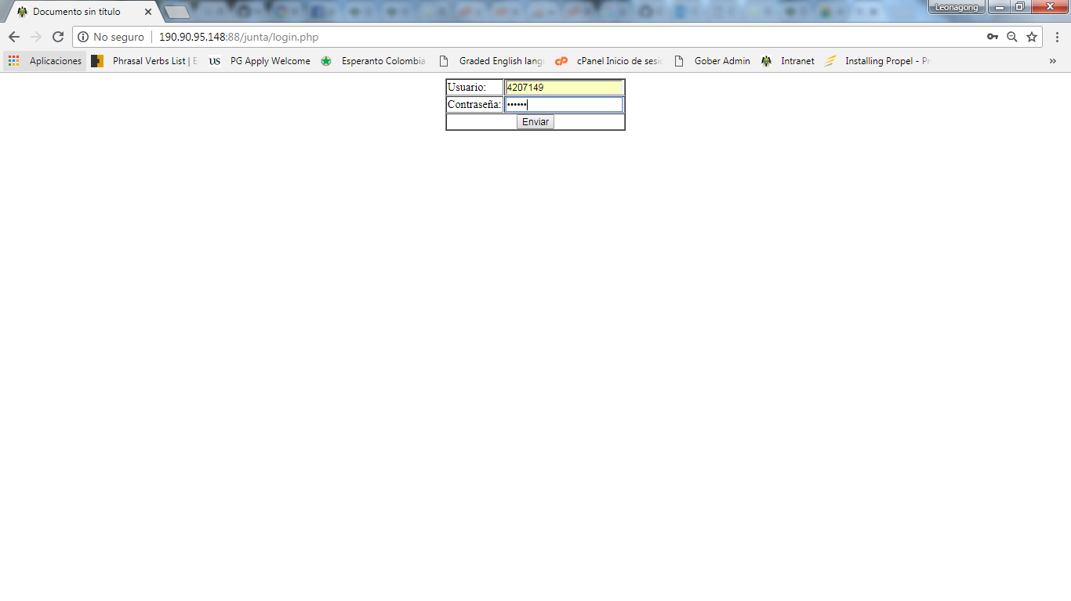

Se despliega el siguiente menú en el cual se puede hacer la gestión de la informacion en tres secciones diferentes.



**MENU CREAR JUNTA**

En el menú se selecciona CREAR JUNTA en la cual el usuario podrá ingresar los datos de una nueva junta permitiendo seleccionar el municipio, tipo de junta, institución (institución quien reconoce la personería Jurídica de la Junta que en el caso de la Gobernación de Boyacá es Dirección y Administración Local), Reconocida (Es el reconocimiento legal que se le asignara, en este caso es la personería Jurídica que se crea a través de una resolución), Razón ( Nombre que se le da a la JAC), Direccion, Fecha de creación, N Personería Jurídica ( Numero de la resolución), Zona (Urbana o rural), Periodo (Mandato en el que se le da la personería Jurídica), Fecha Asamblea (Fecha de la reunión de Asamblea en la que se creo la JAC), Fecha Inicio Periodo (Fecha en la cual se reconoce la personería según la resolución), Fecha Fin Periodo ( Fecha en la que se termina el mandato).

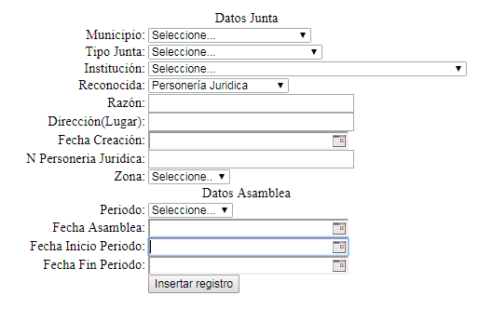

**MENU CONSULTAR JUNTA**

Se selecciona el tipo de Junta que se requiere consultar (Asociación Comunal de juntas, Junta de acción Comunal, Junta de vivienda Comunitaria), y el municipio a la cual pertenece y se presiona el botón consultar.

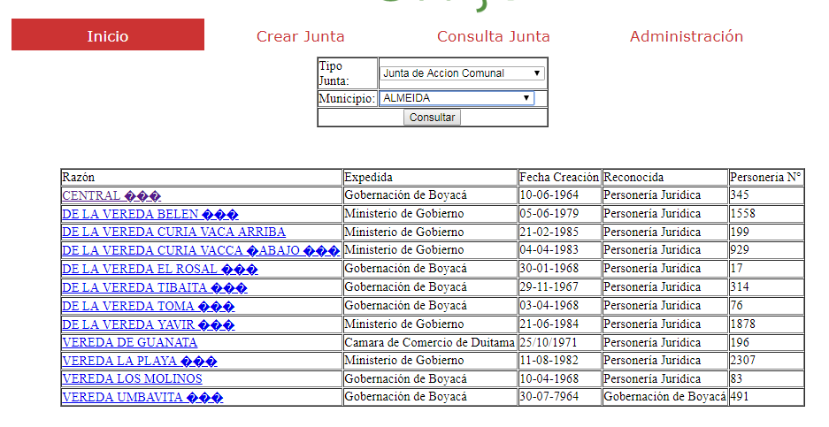

Se da Clic encima de cualquier Junta de ese municipio que se encuentra en Azul.

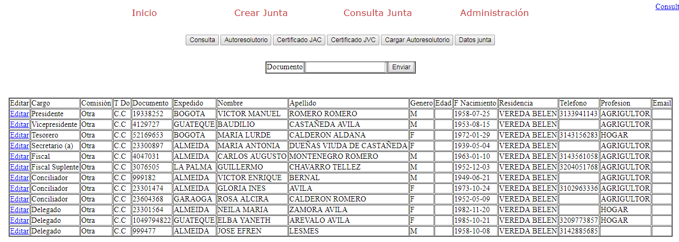

En el link Editar se podrá actualizar los datos de cualquier mandatario.

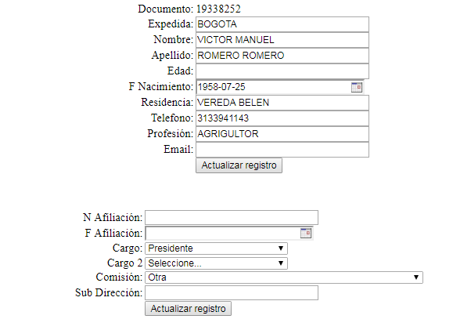

**SUBMENU DE CONSULTAR JUNTAS**

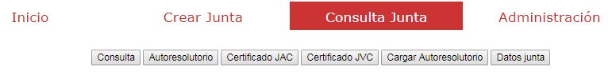

En el Botón Consulta se generar un documento con los datos de la Junta anteriormente consultada, sin número de Auto resolutorio, este número se creara al darle Clic al botón auto resolutorio que generara un nuevo número con el cual se lleva un control de cambios en cada Junta.

En los Botones Certificado JAC y Certificado JVC se generan certificados de esos dos tipos de Juntas

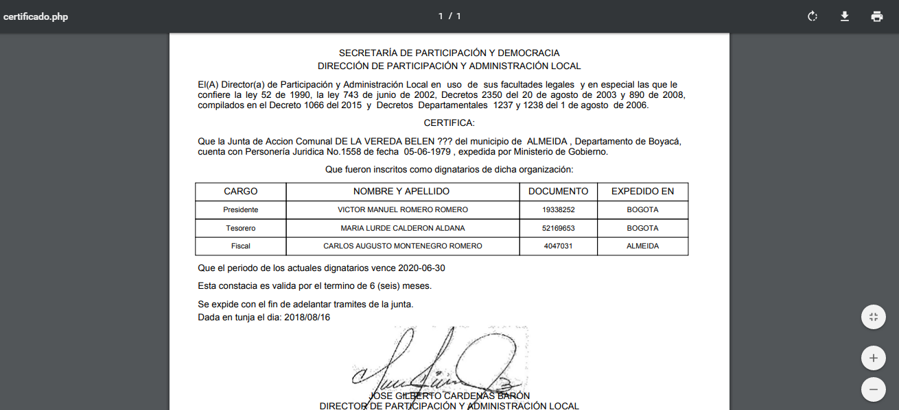

En el Botón auto resolutorio se carga la documentación de el ultimo reconocimiento de la junta durante un periodo en formato pdf.

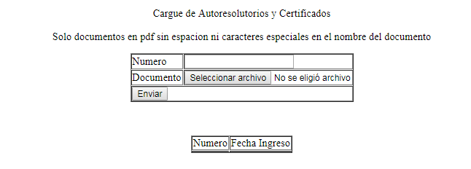

En el botón datos Junta se puede consultar en pantalla la informacion básica de una junta.

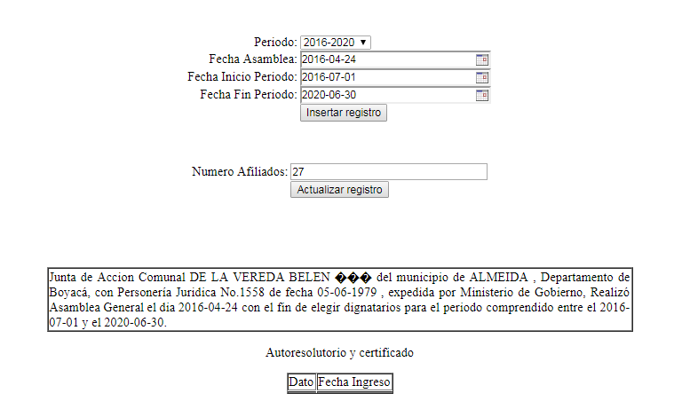

**MENU ADMINISTRACION**

En este menú se puede hacer Gestión básica de los datos, edición de datos, eliminación de documentos.

